DOCUMENTO DE REQUISITOS

SUMÁRIO

1. CONVENÇÕES, TERMOS E ABREVIAÇÕES 6

2. DESCRIÇÃO DO PROBLEMA 6

3. REQUISITOS FUNCIONAIS 7

4. REQUISITOS NÃO FUNCIONAIS 8

5. REGRA DE NEGÓCIO 10

6. ESPECIFICAÇÃO DOS REQUISITOS (CASOS DE USO) 11

7. DIAGRAMA DE CLASSE 18

8. DIAGRAMA ENTIDADE RELACIONAMENTO 19

9. DIAGRAMA DE SEQUENCIA 19

10. PROTOTIPAÇÃO DO SISTEMA 22

11. DOCUMENTO DE AVALIAÇÃO DE RISCOS 23

12. PLANO DE TESTE 27

|  |
| --- |
| **INTEGRANTES** |
| Aldenor Junior Torres Verçosa |
| Anderson Silva Mota |
| Bonfim Justino do Nascimento |
| Cleiton Moreira Alencar |
| Lucas Fontineles Pereira |
| Márcio Sousa Pereira |
| Mayk Anderson Mendonça Leite |
| Silas Leonardo da Silva |

|  |  |  |  |
| --- | --- | --- | --- |
| **HISTÓRICO DE ALTERAÇÕES** | | | |
| **VERSÃO** | **DATA** | **ALTERAÇÕES EFETUADAS** | **AUTOR** |
| 1.0 | 26-02-2021 | Implementação dos requisitos funcionais  RF 008, RF 009, RF 010, RF 011, RF 012, RF 013, RF 014, RF 015. E os RNF 001 ao RNF 012. | Lucas Fontineles |
| 1.1 | 26-02-2021 | Implementando os requisitos RF 001 ao RF 007. E os RNF 013 ao RN F015. | Aldenor Júnior |
| 1.2 | 27-02-2021 | Implementando regras de negócio | Aldenor Júnior |
| 1.3 | 01-03-2021 | Implementação dos RF  RF 016, RF 017, RF 018, RF 019  Alterações nos RF  RF 007, RF 008, RF 009, RF 013, RF 014  Alterações nos RNF  RNF 010, RNF 003, RNF 012, RNF 001 (Juntar o RNF 012 com RNF 001 e deletar RNF 012) | Cleiton Moreira |
| 1.4 | 01-03-2021 | Implementação dos requisitos de caso de uso. | Anderson Silva |
| 1.5 | 02-03-2021 | Implementação de regra de negócios  RN 018 | Cleiton Moreira |
| 1.6 | 02-03-2021 | Alterando requisito funcional e não funcional e regra de negócio. (RF 018, RN 018, RNF 012 sugestão para apagar). Adicionando especificações de requisitos. (UC 004 ao UC 010). | Aldenor Júnior |
| 1.7 | 03-03-2021 | Criação de comentário para solicitação de alteração nos RNF 013 e RNF 014. | Bonfim Justino |
| 1.8 | 03-03-2021 | Resolvendo o comentário de Bonfim Justino, alteração no RNF 013 e RNF 014 | Aldenor Júnior |
| 1.9 | 03-03-2021 | Remoção da RNF 011, RNF 012, RNF 015; Alteração na RN 018, RF 018;  Implementação do caso de uso UC 011, UC 013. | Lucas Fontineles |
| 2.0 | 03-03-2021 | Implementação dos requisitos de UC 012, UC 014, UC 015. | Anderson SIlva |
| 2.0 | 04-03-2021 | Implementação dos requisitos de casos de uso. | Silas Leonardo |
| 2.1 | 04-03-2021 | Mesclagem dos requisitos RF 006 e RF 007, gerando o novo RF 006 e excluindo-se o antigo RF 007.  Alteração no RF 009 (e o acréscimo do dado “tipo”)  Alteração do RF 011 para “Registro de vendas” | Cleiton Moreira |
| 2.2 | 04-03-2021 | Implementação do caso de uso UC 017, UC 018, UC 019. | Anderson Silva |
| 2.3 | 04-03-2021 | Implementação de Riscos do Projeto. | Silas Leonardo |
| 2.4 | 04-03-2021 | Implementação de Riscos do Projeto. | Mayk Anderson |
| 2.5 | 04-03-2021 | Implementação de Riscos do Projeto. | Lucas Fontineles |
| 2.6 | 04-03-2021 | Implementação de Riscos do Projeto. | Aldenor Júnior |
| 2.7 | 04-03-2021 | Implementação de Riscos do Projeto. | Anderson Mota |
| 2.8 | 09-03-2021 | Alteração no RNF 011 e RNF 012 | Bonfim Justino |
| 2.9 | 11-03-2021 | Arrumando o documento, editando as regras de negócios e requisitos funcionais, adicionei o problema. Em geral, apenas alterações simples. | Aldenor Júnior |
| 3.0 | 15-03-2021 | Implementação de Riscos do Projeto. | Mayk Anderson |
| 3.1 | 15-03-2021 | Implementação de Riscos do Projeto. | Lucas Fontineles |
| 3.2 | 15-03-2021 | Implementação de Riscos do Projeto. | Silas Leonardo |
| 3.3 | 15-03-2021 | Implementação de Riscos do Projeto. | Anderson Mota |
| 3.4 | 15-03-2021 | Implementação de Riscos do Projeto. | Aldenor Júnior |
| 3.5 | 06-04-2021 | Iniciando a parte da documentação de plano de teste. | Aldenor Júnior |
| 3.6 | 06-04-2021 | Remoção do requisito funcional RF-011. | Lucas Fontineles |
| 3.7 | 12-04-2021 | Implementação do plano de teste. | Aldenor Júnior |
| 3.8 | 12-04-2021 | Implementação do plano de teste. | Lucas Fontineles |
| 3.9 | 12-04-2021 | Implementação do plano de teste. | Mayk Anderson |
| 4.0 | 26-04-2021 | Alteração dos casos de uso. | Anderson Mota |
| 4.1 | 26-04-2021 | Revisão do documento. | Anderson Mota |
| 4.2 | 26-04-2021 | Alteração nos testes de casos de uso. | Lucas Fontineles |
| 4.3 | 26-04-2021 | Revisão do documento. | Lucas Fontineles |

# CONVENÇÕES, TERMOS E ABREVIAÇÕES

|  |  |
| --- | --- |
| **TERMO** | **DEFINIÇÃO** |
| RF | Requisito funcional |
| RNF | Requisito não funcional |
| RN | Regra de negócio |
| TC | Caso de teste |

# DESCRIÇÃO DO PROBLEMA

|  |  |
| --- | --- |
| **O PROBLEMA** | As pessoas não estão podendo sair de casa. |
| **AFETA** | Afetando o supermercado com a queda de seus clientes. E os clientes não estão podendo ir comprar alimentando quando bem entende.  Gerando prejuízo para o supermercado que está fechando mais cedo e tendo perdas de clientes.  As pessoas acabam não podendo sair para fazer suas compras e se saem não tem condição de estocar, e as que podem, criam estoques desnecessários causando falta para os demais. |
| **DEVIDO** | 1. Isolamento social 2. problemas com a saúde 3. pandemia 4. ausência de tempo |
| **BENEFÍCIOS** | Balança as vendas entres clientes menos desfavorecidos e garantindo que as pessoas possam comprar sem sair de casa.  O supermercado consegue vender muito mais e tem um acréscimo significativo em seus lucros. |

# REQUISITOS FUNCIONAIS

|  |  |  |  |
| --- | --- | --- | --- |
| **REQUISITOS FUNCIONAIS** | | | |
| **ID** | **NOME** | **DESCRIÇÃO** | **PRIORIDADE** |
| RF 001 | Adicionar um produto ao carrinho | O sistema permitirá ao cliente e ao administrador adicionar produtos ao carrinho. | Média |
| RF 002 | Finalizar um pedido | O sistema deverá permitir ao cliente e ao administrador finalizar um pedido. | Média |
| RF 003 | Visualizar informações sobre um produto | O sistema deve permitir ao cliente e ao administrador visualizar as informações do produto. | Média |
| RF 004 | Ver todos os produtos disponíveis | O sistema deve permitir ao cliente e ao administrador ver todos os produtos disponíveis. | Alta |
| RF 005 | Buscar produto | O sistema deve permitir ao cliente e ao administrador fazer consultas, por nome, tipo ou preço. | Baixa |
| RF 006 | Consultar carrinho | O sistema deve permitir ao cliente e ao administrador consultar o carrinho | Alta |
| RF 007 | Visualizar pedidos | O sistema tem que permitir tanto o cliente como o administrador ver os pedidos. | Médio |
| RF 008 | Cadastrar  administrador | O sistema permitirá que um administrador (gerente do estabelecimento) se cadastre, informando seu nome completo, email, cpf. | Alta |
| RF 009 | Cadastrar produto | O sistema permitirá ao administrador cadastrar produtos no estabelecimento, armazenando os dados de cada produto (nome, descrição, tipo, marca, tamanho, quantidade, preço). | Alta |
| RF 010 | Cadastrar cliente | O sistema permitirá cadastrar os clientes do estabelecimento. | Alta |
| RF 011 | Finalizar pedido | O sistema deve permitir tanto o cliente como o administrador finalizar um pedido. | Alta |
| RF 012 | Exclusão de cadastro | O sistema deve permitir que o administrador exclua cadastrados | Alta |
| RF 013 | Alteração de dados do produto | O administrador poderá modificar as informações dos produtos (nome, descrição, marca, tamanho, quantidade, preço) a seu critério de conveniência e oportunidade. | Média |
| RF 014 | Alteração de dados do usuário | O administrador poderá modificar suas informações e de outros usuários. | Média |
| RF 015 | Remover um produto do carrinho | O sistema permitirá ao cliente e ao administrador remover produtos do carrinho. | Média |
| RF 016 | Realizar login | A aplicação deverá validar o acesso do usuário por meio de um sistema de login e senha | Alta |
| RF 017 | Recuperação de senha | O sistema irá conter uma funcionalidade de recuperação de senha por email. | Alta |
| RF 018 | Excluir Produto | O sistema deverá permitir que o administrador exclua um produto. | Alta |

# REQUISITOS NÃO FUNCIONAIS

|  |  |  |  |
| --- | --- | --- | --- |
| **REQUISITOS NÃO FUNCIONAIS** | | | |
| **ID** | **NOME** | **DESCRIÇÃO** | **PRIORIDADE** |
| RNF 001 | Usabilidade | O sistema deverá ser entendível ao usuário de forma que este não obtenha problemas no uso, apresentando dicas rápidas sobre suas funcionalidades e auxiliando ou relembrando a forma de utilização da ferramenta. | Alta |
| RNF 002 | Plataforma | O sistema deverá ser executável em ambiente desktop. | Alta |
| RNF 003 | O sistema deve ser de fácil utilização | O usuário deve ser capaz de aprender a usar as funções básicas do sistema em no máximo 1h. | Alta |
| RNF 004 | Portabilidade | O sistema deverá salvar os dados em um banco de dados local. | Alta |
| RNF 005 | Recuperação rápida de falhas | Após uma falha, o sistema deverá ser capaz de reiniciar e voltar à operacionalidade em no máximo 60 segundos. | Alta |
| RNF 006 | Tempo de resposta | Ao registrar um item sendo vendido, a descrição, o preço e a ordem de venda deve aparecer em no máximo 6 segundos. | Média |
| RNF 008 | Adequação aos dispositivos legais que regulam as atividades do sistema | Todo o desenvolvimento do sistema deve ser realizado em concordância com as leis que regulam as atividades que serão desenvolvidas, observando os instrumentos legais aplicados tanto no local de desenvolvimento quanto nas localidades que serão atendidas pelo sistema, visando uma relação sustentável com todos os stakeholders. | Alta |
| RNF 009 | Segurança | O sistema deverá garantir a segurança dos dados que são armazenados e processados, através da utilização da criptografia sha256 em sua implementação. | Alta |
| RNF 010 | Acessibilidade | O sistema deve empregar bastante o uso de ícones que o deixem mais intuitivo a respeito de suas funcionalidades, facilitando o uso de pessoas com daltonismo ou com dificuldade de leitura. | Média |
| RNF 011 | Linguagem  front-end | Electron JS | Alta |
| RNF 012 | Linguagem back-end | Node JS | Alta |

# REGRA DE NEGÓCIO

# 

# 

|  |  |  |
| --- | --- | --- |
| **REGRA DE NEGÓCIO** | | |
| **ID** | **NOME** | **DESCRIÇÃO** |
| **RN 001** | Adicionar um produto ao carrinho | Em relação ao RF01. Só será possível adicionar algum produto no carrinho, se o usuário estiver logado como conta cliente ou conta administrador. |
| **RN 002** | Finalizar Pedido | Em relação ao RF02. Essa função só poderá ser executada se tiver algum produto adicionado no carrinho. |
| **RN 003** | Ver informações sobre um produto | Em relação ao RF03. Para ver as informações do produto, terá que estar logado como cliente ou administrador |
| **RN 004** | Ver todos os produtos disponíveis | Em relação ao RF04. Acesso permitido apenas logado como cliente ou administrador. |
| **RN 005** | Buscar produto | Em relação ao RF05. O sistema só deve permitir a execução de busca se estiver logado(cliente ou administrado) por meio dos filtros, sendo eles - nome, id, tipo, preço ou marca. |
| **RN 006** | Consultar carrinho | Em relação ao RF06, devem ser exibidas as estatísticas do pedido (preço por produto, total da compra, quantidade de produtos). |
| **RN 007** | Pedidos | Em relação ao RF07. O sistema tem que salvar os pedidos que forem finalizados, tanto para o cliente como para o administrador. |
| **RN 008** | Criar  administrador | Em relação ao RF08. O cadastro só poderá ser executado se todos os campos estiverem sido preenchidos corretamente. |
| **RN 009** | Cadastrar produto | Em relação ao RF09. Só o administrador que pode executar cadastro de produtos, e todos os campos devem ser preenchidos. |
| **RN 010** | Cadastrar cliente | Em relação ao RF10. O cadastro do cliente só poderá ser efetuado se todos os campos estiverem preenchidos corretamente, e só o administrador tem permissão. |
| **RN 011** | Finalizar pedido | Em relação ao RF11. Só será possível finalizar um pedido após ser constatado o pagamento e os produtos estejam disponíveis em estoque. |
| **RN 012** | Exclusão de cadastro | Em relação ao RF12. Só o administrador tem permissão para excluir tanto cadastro de cliente como cadastro de outros administradores. |
| **RN 013** | Alteração de dados do produto | Em relação ao RF13. A função de alteração de dados de produto só pode ser realizada pelo administrador, e só será executada se todos os campos estiverem preenchidos. |
| **RN 014** | Alteração de dados do usuário | Em relação ao RF14. Essa função só será executada se todos os campos estiverem preenchidos. E só pode ser feito pelo administrador. |
| **RN 015** | Administrador execuções | O administrador tem permissão para executar todas as funcionalidades do cliente. |
| **RN 016** | Funcionalidades | Funcionalidades indisponíveis ao cliente devem ser ocultas |
| **RN 017** | Realizar login | Em relação ao RF 017. O login será efetuado com sucesso caso os dados inseridos sejam validados como verdadeiros pelo banco de dados. E de acordo com os dados validados pelo banco é definido que tipo de conta está sendo logada pelos dados salvo no momento do cadastro. |

# ESPECIFICAÇÃO DOS REQUISITOS (CASOS DE USO)

|  |  |
| --- | --- |
| **CÓDIGO** | UC001 |
| **DESCRIÇÃO** | Cadastrar administrador |
| **ATORES** | Administrador |
| **PRÉ-CONDIÇÃO** | Sistema ser executado pela primeira vez |
| **PÓS-CONDIÇÃO** | Administrador cadastrado e tela de login aberta |
| **FLUXO PRINCIPAL** | 1. O administrador informa os dados necessários para realizar o cadastro; 2. O usuário clica no botão cadastrar; 3. O sistema apresenta uma mensagem de cadastrado com sucesso. |
| **FLUXO ALTERNATIVO** | 2a. O usuário informa um dos campos de cadastro errado ou inválidos;   1. O sistema apresenta uma mensagem de campo inválido ou campo não cadastrado; 2. O sistema posiciona o cursor no campo não preenchido ou digitado errado. |

|  |  |
| --- | --- |
| **CÓDIGO** | UC002 |
| **DESCRIÇÃO** | Cadastrar produto |
| **ATORES** | Administrador |
| **PRÉ-CONDIÇÃO** | Estar logado no sistema, ser um usuário do tipo administrador de estabelecimento. |
| **PÓS-CONDIÇÃO** | Produto cadastrado. |
| **FLUXO PRINCIPAL** | 1. O administrador informa os dados necessários para realizar o cadastro; 2. O usuário clica no botão cadastrar; 3. O sistema apresenta uma mensagem de cadastrado com sucesso. |
| **FLUXO ALTERNATIVO** | 2a. O usuário informa um dos campos de cadastro errado ou inválidos;   1. O sistema apresenta uma mensagem de campo inválido;   2. O usuário retorna a passo 1 do fluxo principal. |

|  |  |
| --- | --- |
| **CÓDIGO** | UC003 |
| **DESCRIÇÃO** | Cadastrar cliente |
| **ATORES** | Administrador |
| **PRÉ-CONDIÇÃO** | Estar logado no sistema, ser um usuário do tipo administrador de estabelecimento. |
| **PÓS-CONDIÇÃO** | Cliente cadastrado. |
| **FLUXO PRINCIPAL** | 1. O administrador informa os dados necessários para realizar o cadastro; 2. O usuário clica no botão cadastrar; 3. O sistema apresenta uma mensagem de cadastrado com sucesso. |
| **FLUXO ALTERNATIVO** | 2a. O usuário informa um dos campos de cadastro errado ou inválidos;   1. O sistema apresenta uma mensagem de campo inválido; |

|  |  |
| --- | --- |
| **CÓDIGO** | UC004 |
| **DESCRIÇÃO** | Alterar dados do produto. |
| **ATORES** | Administrador. |
| **PRÉ-CONDIÇÃO** | Estar logado, possuir produto cadastrado. |
| **PÓS-CONDIÇÃO** | Alguma informação alterada no produto. |
| **FLUXO PRINCIPAL** | 1. O usuário deve selecionar o produto que deseja alterar; 2. Selecionar a informação a ser alterada e em seguida inserir as novas informações; 3. O usuário clica no botão Salvar; 4. O sistema apresenta uma mensagem de Produto alterado com sucesso; |
| **FLUXO ALTERNATIVO** | 3a. O administrador não preenche todos os campos de produto.   1. O sistema apresenta uma msg na tela informando o   campo não preenchido.   1. O cursor volta para o campo vazio. |

|  |  |
| --- | --- |
| **CÓDIGO** | UC005 |
| **DESCRIÇÃO** | Excluir produtos. |
| **ATORES** | Administrador. |
| **PRÉ-CONDIÇÃO** | Ter um produto cadastrado. |
| **PÓS-CONDIÇÃO** | Produto excluído. |
| **FLUXO PRINCIPAL** | 1. O administrador seleciona o produto que deseja remover. 2. Clicar no botão excluir. 3. O sistema exibe um pop com a msg “Você tem certeza que deseja excluir?". 4. O administrador confirma o pop. 5. mensagem exibida, “Produto exlcuido”. |
| **FLUXO ALTERNATIVO** | 3a. O sistema exibe o pop de confirmação.   1. O administrador não confirma o pop. 2. O produto não é excluído. |

|  |  |
| --- | --- |
| **CÓDIGO** | UC006 |
| **DESCRIÇÃO** | Adicionar um produto ao carrinho. |
| **ATORES** | Cliente/ administrador. |
| **PRÉ-CONDIÇÃO** | Está logado. |
| **PÓS-CONDIÇÃO** | Produto adicionado ao carrinho. |
| **FLUXO PRINCIPAL** | 1. O usuário seleciona o produto que deseja e clica em adicionar ao carrinho. 2. O produto é adicionado ao carrinho. |
| **FLUXO ALTERNATIVO** | 1a. O produto não é adicionado;   1. Sistema exibe uma msg dizendo “Estoque esgotado”; 2. A mensagem desaparece e o cliente volta à navegação. |

|  |  |
| --- | --- |
| **CÓDIGO** | UC007 |
| **DESCRIÇÃO** | Buscar produto. |
| **ATORES** | Cliente / administrador. |
| **PRÉ-CONDIÇÃO** | Está logado. |
| **PÓS-CONDIÇÃO** | Resultado da busca por produto. |
| **FLUXO PRINCIPAL** | 1. Usuário clica em buscar produto; 2. Escreve nome, tipo ou preço; 3. O sistema exibe na tela o resultado. |
| **FLUXO ALTERNATIVO** | 2a. Usuário escreve o nome, tipo ou preço;   1. Não é encontrando nenhum resultado; 2. Sistema exibe mensagem “ produto não cadastrado”. 3. Sistema volta o curso para a barra de busca. |

|  |  |
| --- | --- |
| **CÓDIGO** | UC008 |
| **DESCRIÇÃO** | Finalizar um pedido. |
| **ATORES** | Cliente/administrador. |
| **PRÉ-CONDIÇÃO** | Existir produtos no carrinho. |
| **PÓS-CONDIÇÃO** | Pedido finalizado. |
| **FLUXO PRINCIPAL** | 1. Usuário clica em finalizar pedido; 2. Sistema pedi a forma de pagamento; 3. Usuário escolhe a forma de pagamento e preencher os campos necessários; 4. Sistema faz a validação do pagamento; 5. Sistema exibe uma mensagem “ Pagamento efetuado com sucesso”; 6. O sistema finaliza o pedido. |
| **FLUXO ALTERNATIVO** | 3a. O usuário não preenche os campos corretamente;   1. Sistema exibe a mensagem “ Informe o   campo corretamente”;   1. O cursor volta para o campo preenchido errado;   4a. A validação da errada;   1. Sistema exibe a mensagem “Cartão invalido”. 2. O sistema exibe a mensagem “Informe um cartão valido”. |

|  |  |
| --- | --- |
| **CÓDIGO** | UC009 |
| **DESCRIÇÃO** | Visualizar informações sobre um produto. |
| **ATORES** | Cliente/administrador. |
| **PRÉ-CONDIÇÃO** | Estar logado. |
| **PÓS-CONDIÇÃO** | Visualização do produto. |
| **FLUXO PRINCIPAL** | 1. Usuário escolhe o produto que quer ver as informações; 2. Usuário clica em ver informações; 3. O sistema exibe as informações do produto selecionado. |
| **FLUXO ALTERNATIVO** | 2a. Usuário clica em ver as informações do produto;   1. Sistema não exibe as informações do produto; 2. Sistema exibe mensagem “Erro, por favor tente mais tarde”; 3. Sistema envia mensagem para o administrador relando o erro; |

# 

|  |  |
| --- | --- |
| **CÓDIGO** | UC010 |
| **DESCRIÇÃO** | Ver todos os produtos disponíveis. |
| **ATORES** | Cliente/administrador. |
| **PRÉ-CONDIÇÃO** | Está logado. |
| **PÓS-CONDIÇÃO** | Resultado de todos os produtos disponíveis. |
| **FLUXO PRINCIPAL** | 1. O usuário clica em ver todos os produtos; 2. Sistema exibe tela com todos os produtos; |
| **FLUXO ALTERNATIVO** | 1a. Sistema exibe mensagem “Erro, por favor tente mais tarde”;   1. Sistema envia mensagem para o administrador relatando o erro; 2. Usuário é redirecionado para a tela dos produtos. |

# 

|  |  |
| --- | --- |
| **CÓDIGO** | UC011 |
| **DESCRIÇÃO** | Remover produto do carrinho |
| **ATORES** | Cliente |
| **PRÉ-CONDIÇÃO** | Está cadastrado,logado e ter um produto adicionado ao carrinho. |
| **PÓS-CONDIÇÃO** | Produto removido do carrinho |
| **FLUXO PRINCIPAL** | 1. O usuário clica no botão “Meu carrinho”; 2. Seleciona o produto; 3. Seleciona a quantidade do produto a ser removida; 4. Clica em remover produto do carrinho; |
| **FLUXO ALTERNATIVO** |  |

# 

|  |  |
| --- | --- |
| **CÓDIGO** | UC012 |
| **DESCRIÇÃO** | Exclusão de cadastro |
| **ATORES** | Administrador |
| **PRÉ-CONDIÇÃO** | O administrador está logado |
| **PÓS-CONDIÇÃO** | Conta removida |
| **FLUXO PRINCIPAL** | 1. O administrador clica em contas cadastradas; 2. O sistema exibe as contas disponíveis; 3. O sistema exibe um identificador nas contas que apresentam pendência; 4. O administrador clica na função remover conta do usuário; 5. O sistema irá pedir para inserir a senha do administrador; 6. O administrador digita a senha; 7. O sistema irá disponibilizar uma janela para o administrador confirmar a sua decisão de remover a conta; 8. O sistema apresentará uma janela indicando que a remoção da conta foi efetuada com sucesso; |
| **FLUXO ALTERNATIVO** | 6a. O administrador digita a senha errada;   1. O sistema exibe a janela para inserir a senha novamente com um aviso de que a senha inserida anteriormente estava incorreta; |

# 

|  |  |
| --- | --- |
| **CÓDIGO** | UC013 |
| **DESCRIÇÃO** | Alteração de dados do usuário/cliente |
| **ATORES** | Administrador |
| **PRÉ-CONDIÇÃO** | Está logado |
| **PÓS-CONDIÇÃO** | Dados do usuário alterado |
| **FLUXO PRINCIPAL** | 1. Selecionar o usuários; 2. Clicar em alterar dados; 3. Confirmar senha; 4. Alterar os campos; 5. Clicar em salvar; |
| **FLUXO ALTERNATIVO** | 3a. O administrador digita a senha errada;   1. O sistema informa uma mensagem “Senha incorreta”; |

|  |  |
| --- | --- |
| **CÓDIGO** | UC014 |
| **DESCRIÇÃO** | Consultar carrinho |
| **ATORES** | Cliente |
| **PRÉ-CONDIÇÃO** | Está logado, ter produtos inseridos no carrinho. |
| **PÓS-CONDIÇÃO** | Produto Consultado no carrinho |
| **FLUXO PRINCIPAL** | 1. O cliente clica no botão “Meu Carrinho”. 2. O sistema apresenta os produtos inseridos no carrinho. |
| **FLUXO ALTERNATIVO** |  |

|  |  |
| --- | --- |
| **CÓDIGO** | UC015 |
| **DESCRIÇÃO** | Login |
| **ATORES** | Administrador/cliente |
| **PRÉ-CONDIÇÃO** | Administrador/cliente cadastrado, Está na tela de login |
| **PÓS-CONDIÇÃO** | Administrador/cliente logado |
| **FLUXO PRINCIPAL** | 1. Digitar o login e senha; 2. Uma mensagem “Logado com sucesso” aparece; |
| **FLUXO ALTERNATIVO** | 1a. Algum campo inserido incorreto;   1. Uma mensagem “Senha incorreta” aparece; 2. O sistema retorna para a tela de login; |

|  |  |
| --- | --- |
| **CÓDIGO** | UC016 |
| **DESCRIÇÃO** | Recuperar senha |
| **ATORES** | Administrador |
| **PRÉ-CONDIÇÃO** | Administrador cadastrado, Estar na tela de login |
| **PÓS-CONDIÇÃO** | Senha recuperada |
| **FLUXO PRINCIPAL** | 1. O usuário irá clicar no botão “Esqueceu a senha?” 2. O sistema irá mandar uma nova senha no email cadastrado e um link; 3. O usuário irá clicar no link e digitar a nova senha e confirmar; |
| **FLUXO ALTERNATIVO** | 3a. O usuário digita a senha diferente nos dois campos;   1. Aparece uma mensagem “Senha não confere”; |

# DIAGRAMA DE CLASSE

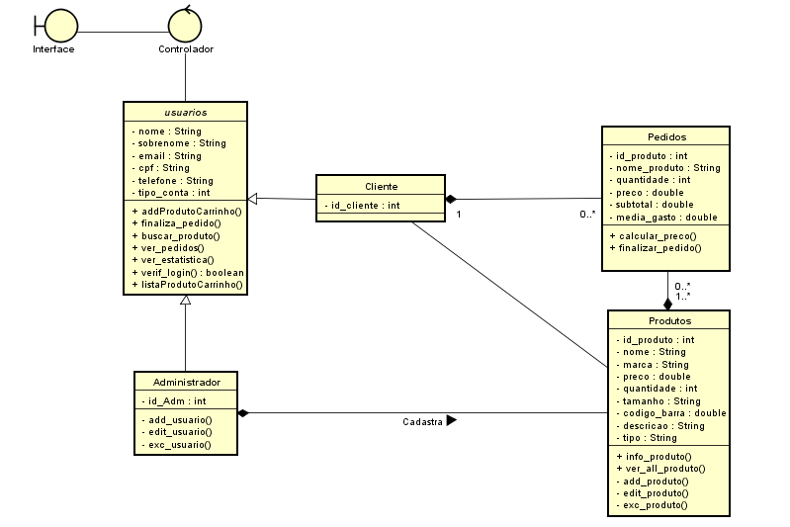

# DIAGRAMA ENTIDADE RELACIONAMENTO

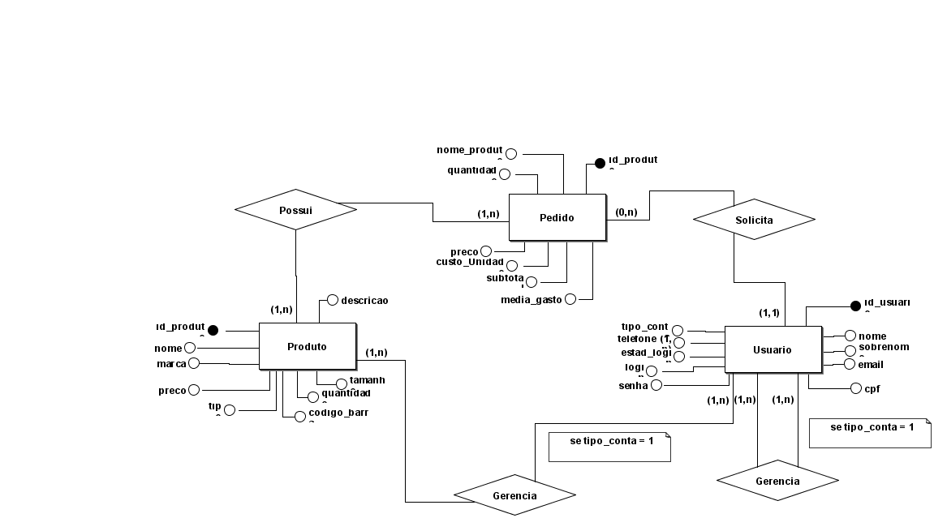

# DIAGRAMA DE SEQUENCIA

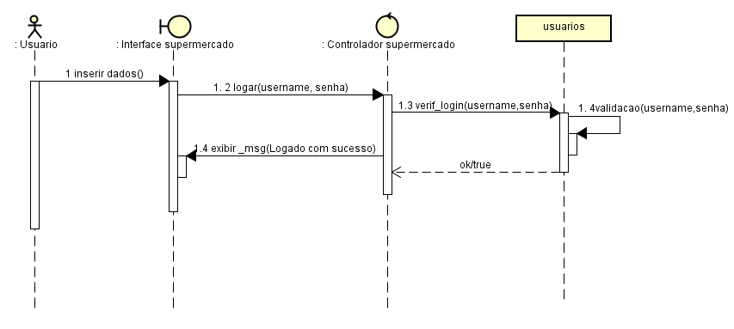

**Login**

**Cadastro usuário**

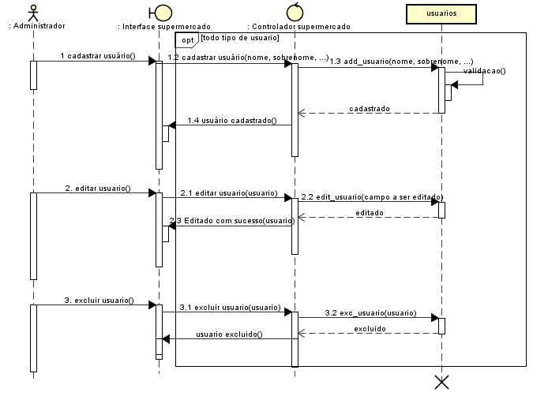**Cadastro produto**

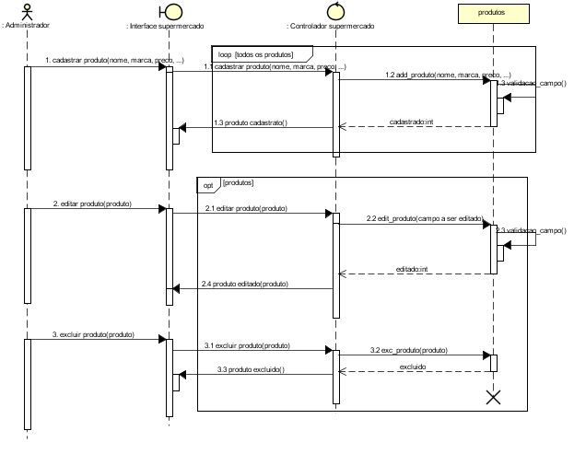

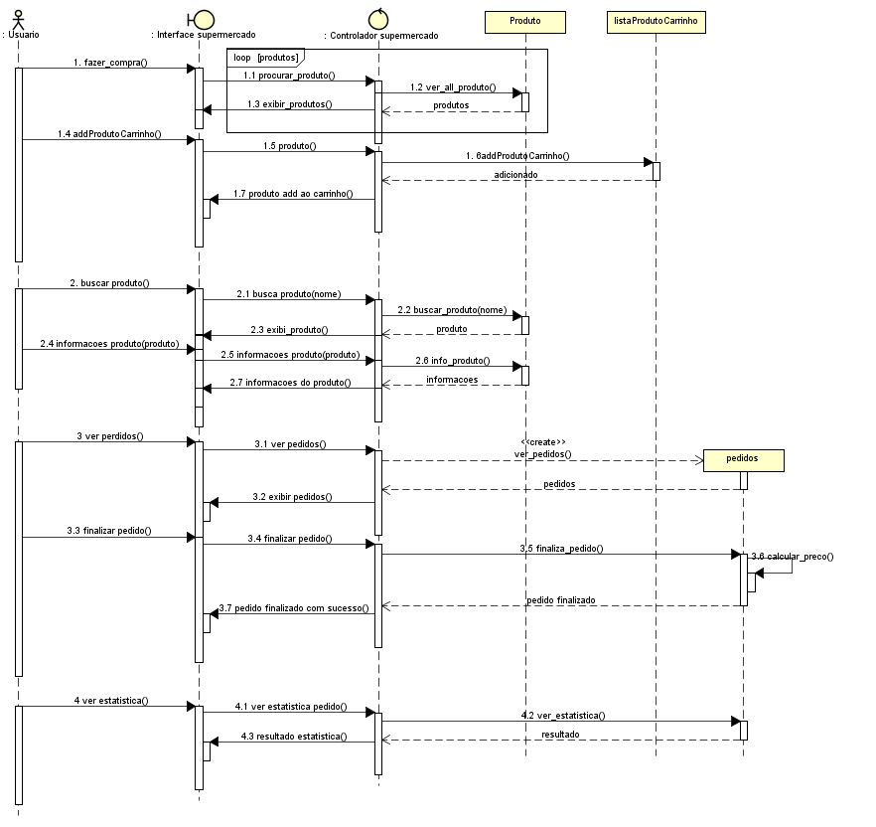**Compra**

# PROTOTIPAÇÃO DO SISTEMA

Usamos a plataforma ***figma*** para a implementação da prototipação do sistema, segue o link de acesso www.figma.com/proto/2qa44sVjjzUrUU67T7ru86/Untitled?node-id=28%3A398&scaling=contain&pa ge-id=0%3A1

# DOCUMENTO DE AVALIAÇÃO DE RISCOS

**Risco:** Banco de dados não salvar os dados

**Positivo/Negativo:** Negativo

**Chance de acontecer:** Baixo

**Impacto no projeto:** MuitoAlto

**Estratégia:** O banco de dados deve salvar os dados a cada intervalo de tempo

**Risco:** Queda de conexão com a internet

**Positivo/Negativo:** Negativo

**Chance de acontecer:** Baixo

**Impacto no projeto:** Medio

**Estratégia:** O banco de dados deve salvar as informações a cada intervalo de tempo na máquina local e serão atualizados na próxima conexão bem sucedida à internet.

**Risco:** Usuário acostumado em usar sistemas de venda

**Positivo/Negativo:** Positivo

**Chance de acontecer:** Baixo

**Impacto no projeto:** Medio

**Estratégia:** Divulgação do sistema.

**Risco:** Entrega antecipada

**Positivo/Negativo:** Positivo

**Chance de acontecer:** Média

**Impacto no projeto:** Alto

**Estratégia:** Recalcular os prazos para as próximas entregas.

**Risco:** Entrega atrasada

**Positivo/Negativo:** Negativo

**Chance de acontecer:** Baixo

**Impacto no projeto:** Média

**Estratégia:** Comunicar a situação do atraso aos *stackeholders* e recalcular os prazos para as próximas entregas.

**Risco:** Membros da equipe não conhecerem o assunto do projeto

**Positivo/Negativo:** Negativo

**Chance de acontecer:** Baixo

**Impacto no projeto:** Alto

**Estratégia:** Reunião dos membros de equipe para a discussão, estudo, pesquisa e planejamento dos assuntos relativos ao projeto.

**Risco:** Diminuição da equipe do projeto

**Positivo/Negativo:** Negativo

**Chance de acontecer:** Baixo

**Impacto no projeto:** Média

**Estratégia:** Estar sempre em comunicação com os membros da equipe avaliando se está tudo em ordem.

**Risco:** Melhoria na comunicação da equipe

**Positivo/Negativo:** Positivo

**Chance de acontecer:** Muito Alto

**Impacto no projeto:** Alto

**Estratégia:** Desenvolver formas alternativas para manter a comunicação eficiente e eficaz.

**Risco:** Sistema fora do ‘ar’

**Positivo/Negativo:** Negativo

**Chance de acontecer:** Baixo

**Impacto no projeto:** Alto

**Estratégia:** Escolher hospedagens de acordo com a capacidade do sistema.

**Risco:** Improdutividade de membros da equipe

**Positivo/Negativo:** Negativo

**Chance de acontecer:** Média

**Impacto no projeto:** Alto

**Estratégia:** Verificar por meio de quesitos quantitativos e qualitativos o desempenho da equipe e verificar métodos para mitigar e melhorar a os fatores impactantes.

**Risco:** Vazamento de dados dos clientes

**Positivo/Negativo:** Negativo

**Chance de acontecer:** MuitoBaixo

**Impacto no projeto:** MuitoAlto

**Estratégia:** Utilizar da criptografia de dados.

**Risco:** Discussão entre integrantes da equipe do desenvolvimento do projeto

**Positivo/Negativo:** Negativo

**Chance de acontecer:** Baixo

**Impacto no projeto:** Alto

**Estratégia:** Conversar sobre o desentendimento dos membros da equipe e conciliar as ideias.

**Risco:** Ferramentas inadequadas para o desenvolvimento do projeto.

**Positivo/Negativo:** Negativo

**Chance de acontecer:** Baixo

**Impacto no projeto:** Alto

**Estratégia:** Realizar pesquisa sobre ferramentas que mais se adequam ao sistema e a equipe como um todo, entrando em acordo de aceitação por toda a equipe e definindo a mesma.

**Risco:** Falta de recursos de membros da equipe.

**Positivo/Negativo:** Negativo

**Chance de acontecer:** Média

**Impacto no projeto:** Alto

**Estratégia:** Realocar as atividades para membros que possuam os recursos necessários.

**Risco:** Exclusão acidental de arquivos

**Positivo/Negativo:** Negativo

**Chance de acontecer:** Baixo

**Impacto no projeto:** MuitoAlto

**Estratégia:** Manter backups do projeto atualizados.

**Risco:** Comunicação insuficiente com o cliente

**Positivo/Negativo:** Negativo

**Chance de acontecer:** Baixo

**Impacto no projeto:** Alto

**Estratégia:** Frequência de contato com o cliente apresentando os últimos resultados do projeto interessantes ao cliente.

**Risco:** Sobrecarga de trabalho dos membros do projeto.

**Positivo/Negativo:** Negativo

**Chance de acontecer:** Médio

**Impacto no projeto:** Alto

**Estratégia:** Realocação balanceada das funções de trabalho.

**Risco:** Falta de escopo do projeto

**Positivo/Negativo:** Negativo

**Chance de acontecer:** Baixo

**Impacto no projeto:** MuitoAlto

**Estratégia:** Definir adequadamente o escopo do projeto.

**Risco:** Falta de segurança nas informações do projeto

**Positivo/Negativo:** Negativo

**Chance de acontecer:** Baixo

**Impacto no projeto:** Alto

**Estratégia:** Desenvolver métodos e técnicas que aumentem a segurança e privacidade das informações em relação ao projeto.

**Risco:** Redução de orçamento

**Positivo/Negativo:** Negativo

**Chance de acontecer:** Baixo

**Impacto no projeto:** Alto

**Estratégia:** Reorganizar as prioridades e readequar o projeto ao orçamento atualizado.

**Risco:** Legislação complexa

**Positivo/Negativo:** Negativo

**Chance de acontecer:** Baixo

**Impacto no projeto:** Alto

**Estratégia:** Consultar o corpo jurídico de desenvolvimento para adequar o projeto às leis vigentes.

**Risco:** Falta de priorização de necessidades do projeto

**Positivo/Negativo:** Negativo

**Chance de acontecer:** baixa

**Impacto no projeto:** Alto

**Estratégia:** Verificarpontuação da ordem de prioridade.

**Risco:** Extrapolamento doescopo

**Positivo/Negativo:** Negativo

**Chance de acontecer:** Baixa

**Impacto no projeto:** Alto

**Estratégia:** Realizar reunião para a readequação do desenvolvimento do projeto e nova definição do escopo.

**Risco:** Roubo/sabotagem no código-fonte

**Positivo/Negativo:** Negativo

**Chance de acontecer:** MuitoBaixo

**Impacto no projeto:** MuitoAlto

**Estratégia:** Descobrir onde ocorreu a falha e desenvolver métodos preventivos e corretivos para evitar eventuais falhas no futuro.

**Risco:** Falha na documentação

**Positivo/Negativo:** Negativo

**Chance de acontecer:** Baixa

**Impacto no projeto:** Alto

**Estratégia:** Auditar as falhas na documentação e solucionar as situações que as tornem inadequadas.

**Risco:** Usuários não qualificados à utilização do sistema.

**Positivo/Negativo:** Negativo

**Chance de acontecer:** Médio

**Impacto no projeto:** Baixo

**Estratégia:** Treinamento adequado à qualificação dos usuários para um uso eficiente do sistema.

**Risco:** Atualizações de ferramentas

**Positivo/Negativo:** Positivo

**Chance de acontecer:** Baixa

**Impacto no projeto:** Médio

**Estratégia:** Observar os novos recursos que as atualizações oferecem e verificar as possíveis oportunidades de implementação delas no projeto.

**Risco:** Defeitos no software(bugs) podem não ser detectados até sua implementação

**Positivo/Negativo:** Negativo

**Chance de acontecer:** Baixo

**Impacto no projeto:** Alto

**Estratégia:** Fazer revisões e testes a cada iteração

# PLANO DE TESTE

**Introdução**

Este documento de plano de teste, tem como objetivo testar as funcionalidades do sistema EASY MARKET, e listar os requisitos que serão testados, descrevendo as estratégias que serão empregadas nesses testes. A estratégia e validação será executada por meio dos *testes funcionais*, onde serão testados todos os requisitos implementados ao sistema.

**Estratégias de teste**

A estratégia usada vai ser por meio de testes funcionais, onde iremos testar todas as funcionalidades do sistema que foram definidos dentro dos requisitos funcionais. Exemplo: adicionar produto ao carrinho, executamos na prática e observamos se foi ou não adicionado o produto. Caso a funcionalidade não esteja de acordo com o esperado, é feita a revisão com o objetivo de tentar compreender o motivo do bug, e por fim arrumar a implementação e testar novamente para validar a funcionalidade.

Os testes foram conduzidos manualmente, ou seja, executando na prática cada função do sistema e observando o seu resultado, quando não tendo o resultado esperado, é analisado e corrigido o erro/bug que não permitiu a execução de forma esperada.

Os testes foram realizados em dois ambientes distintos. A seguir é apresentado as especificações dos ambientes onde os testes foram executados.

**AMBIENTE A**

|  |  |
| --- | --- |
| **SISTEMA OPERACIONAL** | Windows 10 PRO |
| **VERSÃO DO SISTEMA OPERACIONAL** | 64 bits, 20H2 |
| **CPU** | Intel(R) Celeron(R) 2957U @ 1.40GHz 1.40 GHz |
| **RAM** | 8,00 GB (utilizável: 7,70 GB) |
| **GPU** | Intel(R) HD Graphic |
| **DISCO RÍGIDO** | SSD-240GB |
| **CONEXÃO COM INTERNET** | Negativo |
| **RESOLUÇÃO DE IMAGEM** | 1366 x 766 |
| **NODE.JS** | Node 12 + React |
| **BANCO** | Mysql 8 |

**AMBIENTE B**

|  |  |
| --- | --- |
| **SISTEMA OPERACIONAL** | Sistema operacional Ubuntu de 64 bits, processador com base x64. |
| **VERSÃO DO SISTEMA OPERACIONAL** | 20.04 |
| **CPU** | Intel(R) Core(TM) i3-6006U CPU @ 2.00Ghz 2,00 GHz |
| **RAM** | 4,00 GB |
| **GPU** | Intel(R) HD Graphic 520 |
| **DISCO RÍGIDO** | HD 1TB |
| **CONEXÃO COM INTERNET** | Negativo |
| **RESOLUÇÃO DE IMAGEM** | 1366 x 768 | 60p Hz |
| **NODE.JS** | Node 12 + React |
| **BANCO** | Mysql 8 |

**Escopo do teste**

|  |  |
| --- | --- |
| **TESTÁVEIS** | **NÃO TESTÁVEIS** |
| RF 001 - Adicionar um produto ao carrinho. | RNF 005 - Recuperação rápida de falhas |
| RF 002 - Finalizar um pedido | RNF 006 - Tempo de resposta |
| RF 003 - Visualizar informações sobre um produto | RNF 008 - Adequação aos dispositivos legais que regulam as atividades do sistema |
| RF 004 - Ver todos os produtos disponíveis | RNF 009 - Segurança |
| RF 005 - Buscar produto | RNF 010 - Acessibilidade |
| RF 006 - Consultar carrinho | RNF 003 - O sistema deve ser de fácil utilização |
| RF 007 - Visualizar pedidos | RNF 011 - Linguagem front-end |
| RF 008 - Criar administrador | RNF 012 - Linguagem back-end |
| RF 009 - Cadastrar produto | RF 017 - Recuperação de senha |
| RF 010 - Cadastrar cliente |  |
| RF 011 - Finalizar pedido |  |
| RF 012 - Exclusão de cadastro |  |
| RF 013 - Alteração de dados do produto |  |
| RF 014 - Alteração de dados do usuário |  |
| RF 015 - Remover um produto do carrinho |  |
| RF 016 - Realizar login |  |
| RF 018 - Excluir Produto |  |
| RNF 004 - Portabilidade |  |

**Itens**

|  |  |
| --- | --- |
| **CÓDIGO DO TESTE** | TC 001 |
| **DESCRIÇÃO** | Verificar se o administrador foi cadastrado com sucesso |
| **ID CASO DE USO** | UC001 (Cadastrar administrador) |
| **PASSO-A-PASSO** | 1. O administrador informa os dados necessários(nome, sobrenome, e-mail, cpf, telefone e o tipo de conta) para realizar o cadastro; 2. O usuário clica no botão cadastrar; 3. O sistema apresenta uma mensagem de cadastrado com sucesso. |
| **PRÉ-CONDIÇÃO** | Está logado como um administrador. |
| **CRITÉRIOS DE ACEITAÇÃO** | O cadastro do administrador efetuado com sucesso. |
| **RESULTADO** |  |
| **OBSERVAÇÕES** | O primeiro cadastro no sistema, tem como pré-condição, a inicialização do sistema. |

|  |  |
| --- | --- |
| **CÓDIGO DE TESTE** | TC 002 |
| **DESCRIÇÃO** | Teste da função de cadastrar produto |
| **ID CASO DE USO** | UC 002 (Cadastrar produto) |
| **PASSO-A-PASSO** | 1. O administrador informa os dados necessários (nome, marca,  preço, quantidade, tamanho, código de barra, descrição) para realizar o cadastro; 2. O usuário clica no botão cadastrar; 3. O sistema apresenta uma mensagem de cadastrado com sucesso. |
| **PRÉ-CONDIÇÃO** | Estar logado no sistema, ser um usuário do tipo administrador de estabelecimento. |
| **CRITÉRIO DE ACEITAÇÃO** | Produto cadastrado. |
| **RESULTADO** |  |
| **OBSERVAÇÕES** |  |

|  |  |
| --- | --- |
| **CÓDIGO DE TESTE** | TC 003 |
| **DESCRIÇÃO** | Testar o cadastro em situação de campo invalido |
| **ID CASO DE USO** | UC 002 (Cadastrar produto) |
| **PASSO-A-PASSO** | 1. O administrador informa os dados necessários( nome, marca,  preço, quantidade, tamanho, código de barra, descrição) para realizar o cadastro; 2. O usuário clica no botão cadastrar;    1. O usuário informou um dos campos de cadastro errado ou inválido.    2. O sistema apresenta uma mensagem de campo inválido; |
| **PRÉ-CONDIÇÃO** | Estar logado no sistema, ser um usuário do tipo administrador de estabelecimento e ter um produto apto a ser cadastrado. |
| **CRITÉRIOS DE ACEITAÇÃO** | Produto não cadastrado. |
| **RESULTADO** |  |
| **OBSERVAÇÕES** |  |

|  |  |
| --- | --- |
| **CÓDIGO DO TESTE** | TC 004 |
| **DESCRIÇÃO** | Testar o cadastro do cliente |
| **ID CASO DE USO** | UC 003 (Cadastrar cliente) |
| **PASSO-A-PASSO** | 1. O administrador informa os dados necessários(nome, sobrenome, e-mail, cpf, telefone e o tipo de conta) para realizar o cadastro; 2. O usuário clica no botão cadastrar; 3. O sistema apresenta uma mensagem de cadastrado com sucesso. |
| **PRÉ-CONDIÇÃO** | Estar logado no sistema, ser um usuário do tipo administrador de estabelecimento. |
| **CRITÉRIOS DE ACEITAÇÃO** | Cliente cadastrado com sucesso. |
| **RESULTADO** |  |
| **OBSERVAÇÕES** |  |

|  |  |
| --- | --- |
| **CÓDIGO DO TESTE** | TC 005 |
| **DESCRIÇÃO** | Verificar se o cadastro é executado com sucesso, seguindo o fluxo alternativo. |
| **ID CASO DE USO** | UC 001 (Cadastrar Administrador) |
| **PASSO-A-PASSO** | 1. O administrador informa os dados necessários(nome, sobrenome, e-mail, cpf, telefone, tipo de conta ) para realizar o cadastro; 2. O usuário clica no botão cadastrar; 3. O usuário informa um dos campos de cadastro errado ou inválidos; 4. O sistema apresenta uma mensagem de campo inválido ou campo não cadastrado; |
| **PRÉ-CONDIÇÃO** | Esta logado como administrador |
| **CRITÉRIOS DE ACEITAÇÃO** | O cadastro não foi efetuado. |
| **RESULTADO** |  |
| **OBSERVAÇÕES** |  |

|  |  |
| --- | --- |
| **CÓDIGO DO TESTE** | TC 006 |
| **DESCRIÇÃO** | Verificar se a alteração de dados dos produtos está sendo executada de forma correta. |
| **ID CASO DE USO** | UC 004 (Altera dados do produto.) |
| **PASSO-A-PASSO** | 1. O administrador deve selecionar o produto que deseja alterar; 2. Selecionar a informação a ser alterada e em seguida inserir as novas informações; 3. O usuário clica no botão Salvar; 4. O sistema apresenta uma mensagem de Produto alterado com sucesso; |
| **PRÉ-CONDIÇÃO** | Ser um usuário administrador, e ter um produto cadastrado. |
| **CRITÉRIOS DE ACEITAÇÃO** | Ter um produto alterado com sucesso, de forma correta. |
| **RESULTADO** |  |
| **OBSERVAÇÕES** |  |

|  |  |
| --- | --- |
| **CÓDIGO DO TESTE** | TC 007 |
| **DESCRIÇÃO** | Verificar a alteração com campo invalido |
| **ID CASO DE USO** | UC 004 (Altera dados do produto.) |
| **PASSO-A-PASSO** | 1. 3a. O administrador deve selecionar o produto que deseja alterar; 2. Selecionar a informação a ser alterada e em seguida inserir as novas informações; 3. O administrador não preenche todos os campos de produto. 4. O usuário clica no botão Salvar; 5. O sistema apresenta uma msg na tela informando o  campo não preenchido. |
| **PRÉ-CONDIÇÃO** | Esta logado com um usuário administrador, e ter o produto cadastrado |
| **CRITÉRIOS DE ACEITAÇÃO** | produto não cadastrado |
| **RESULTADO** |  |
| **OBSERVAÇÕES** |  |

|  |  |
| --- | --- |
| **CÓDIGO DO TESTE** | TC 008 |
| **DESCRIÇÃO** | Validar adição de produtos ao carrinho pelo Sistema Linux |
| **ID CASO DE USO** | UC 006 (Adicionar um produto ao carrinho.) |
| **PASSO-A-PASSO** | 1. O usuário seleciona o produto que deseja e clica em adicionar ao carrinho. 2. O produto é adicionado ao carrinho, somando 1 ao valor de produtos adicionados ao carrinho. |
| **PRÉ-CONDIÇÃO** | Está logado com algum usuário. |
| **CRITÉRIOS DE ACEITAÇÃO** | Ter um produto adicionado no carrinho de forma correta. |
| **RESULTADO** |  |
| **OBSERVAÇÕES** |  |

|  |  |
| --- | --- |
| **CÓDIGO DO TESTE** | TC 009 |
| **DESCRIÇÃO** | Verificar se a soma ao adicionar no carrinho está sendo feita. |
| **ID CASO DE USO** | UC 006 (Adicionar um produto ao carrinho.) |
| **PASSO-A-PASSO** | 1. O usuário seleciona o produto que deseja e clica em adicionar ao carrinho. 2. O produto  é adicionado; 3. Não acrescenta um valor a soma dos produtos do carrinho. |
| **PRÉ-CONDIÇÃO** | Está logado com algum usuário. |
| **CRITÉRIOS DE ACEITAÇÃO** | Soma de produtos adicionados ao carrinho de forma correta. |
| **RESULTADO** |  |
| **OBSERVAÇÕES** |  |

|  |  |
| --- | --- |
| **CÓDIGO DO TESTE** | TC 010 |
| **DESCRIÇÃO** | Verificar se o produto é adicionado ao carrinho sem que o produto esteja disponível no estoque. |
| **ID CASO DE USO** | UC 006 (Adicionar um produto ao carrinho.) |
| **PASSO-A-PASSO** | 1. O usuário seleciona o produto que deseja e clica em adicionar ao carrinho; 2. O produto não é adicionado; 3. Sistema exibe uma msg dizendo “Estoque esgotado”; 4. A mensagem desaparece e o cliente volta à navegação. |
| **PRÉ-CONDIÇÃO** | Está logado com algum usuário. |
| **CRITÉRIOS DE ACEITAÇÃO** | O produto não é adicionado ao carrinho, por não ter o mesmo em estoque. |
| **RESULTADO** |  |
| **OBSERVAÇÕES** |  |

|  |  |
| --- | --- |
| **CÓDIGO DO TESTE** | TC 011 |
| **DESCRIÇÃO** | Validar a busca por produtos pelo nome tendo o resultado de forma correta. |
| **ID CASO DE USO** | UC 007 (Buscar produto) |
| **PASSO-A-PASSO** | 1. Usuário clica em buscar produto; 2. Escreve nome, tipo ou preço; 3. O sistema exibe na tela o resultado. |
| **PRÉ-CONDIÇÃO** | Está logado. |
| **CRITÉRIOS DE ACEITAÇÃO** | Ter o resultado da busca do produto, executada de forma correta. |
| **RESULTADO** |  |
| **OBSERVAÇÕES** |  |

|  |  |
| --- | --- |
| **CÓDIGO DO TESTE** | TC 012 |
| **DESCRIÇÃO** | Validar a busca por produtos por meio dos filtros(frutas, secos, frios, limpeza...) |
| **ID CASO DE USO** | UC 007 (Buscar produto) |
| **PASSO-A-PASSO** | 1. O usuário clica no filtro de acordo com a busca que ele quer realizar; 2. O sistema exibe o resultado do filtro que o usuário clicou. |
| **PRÉ-CONDIÇÃO** | Está logado no sistema. |
| **CRITÉRIOS DE ACEITAÇÃO** | Quando o usuário clicar em algum dos filtros, o resultado seja de acordo com o filtro selecionado. |
| **RESULTADO** |  |
| **OBSERVAÇÕES** |  |

|  |  |
| --- | --- |
| **CÓDIGO DO TESTE** | TC 013 |
| **DESCRIÇÃO** | Sem respostas pela busca |
| **ID CASO DE USO** | UC 007 (Buscar produto) |
| **PASSO-A-PASSO** | 1. Usuário clica em buscar produto; 2. Escreve nome, tipo ou preço; 3. O sistema não exibe o produto da busca efetuada pelo usuário, porém o produto é cadastrado. |
| **PRÉ-CONDIÇÃO** | Estar logado no sistema |
| **CRITÉRIOS DE ACEITAÇÃO** | Não ter resposta da busca |
| **RESULTADO** |  |
| **OBSERVAÇÕES** |  |

|  |  |
| --- | --- |
| **CÓDIGO DO TESTE** | TC 014 |
| **DESCRIÇÃO** | Verificar se a finalização de um pedido está sendo executada de forma correta. |
| **ID CASO DE USO** | UC 008 (Finalizar um pedido). |
| **PASSO-A-PASSO** | 1. Usuário clica em finalizar pedido; 2. Sistema pedi a forma de pagamento; 3. Usuário escolhe a forma de pagamento(cartão/boleto) e preencher os campos necessários(dados bancários); 4. Sistema faz a validação do pagamento; 5. Sistema exibe uma mensagem “ Pagamento efetuado com sucesso”; 6. O sistema finaliza o pedido. |
| **PRÉ-CONDIÇÃO** | Está logado no sistema. Existir produtos no carrinho. |
| **CRITÉRIOS DE ACEITAÇÃO** | Ter o pedido finalizado de acordo com o que é esperado |
| **RESULTADO** |  |
| **OBSERVAÇÕES** |  |

|  |  |
| --- | --- |
| **CÓDIGO DO TESTE** | TC 015 |
| **DESCRIÇÃO** | Validar finalização de pedido com ausência de informação/produto. |
| **ID CASO DE USO** | UC 008 (Finalizar um pedido). |
| **PASSO-A-PASSO** | 1. Usuário vai no carrinho; 2. Usuário clica em finalizar pedido; 3. O sistema não realiza a finalização do pedido. 4. O sistema exibe mensagem com motivo de não ter finalizado o pedido. |
| **PRÉ-CONDIÇÃO** | Está logado no sistema. Existir produtos no carrinho. |
| **CRITÉRIOS DE ACEITAÇÃO** | O pedido não foi finalizado de acordo com o esperado. |
| **RESULTADO** |  |
| **OBSERVAÇÕES** |  |

|  |  |
| --- | --- |
| **CÓDIGO DO TESTE** | TC 016 |
| **DESCRIÇÃO** | Verificar se ao clicar em ver informações do produto, o sistema está respondendo de acordo com o esperado. |
| **ID CASO DE USO** | UC 009 (Visualizar informações sobre um produto). |
| **PASSO-A-PASSO** | 1. Usuário escolhe o produto que quer ver as informações; 2. Usuário clica em ver informações; 3. O sistema exibe as informações do produto selecionado. |
| **PRÉ-CONDIÇÃO** | Estar logado no sistema. |
| **CRITÉRIOS DE ACEITAÇÃO** | O sistema exibe de forma correta as informações do produto selecionado. |
| **RESULTADO** |  |
| **OBSERVAÇÕES** |  |

|  |  |
| --- | --- |
| **CÓDIGO DO TESTE** | TC 017 |
| **DESCRIÇÃO** | Verificar bug de informações de produtos sem retorno. |
| **ID CASO DE USO** | UC 009 (Visualizar informações sobre um produto). |
| **PASSO-A-PASSO** | 1. Usuário escolhe o produto que quer ver as informações; 2. Usuário clica em ver informações; 3. Sistema não exibe nenhuma informação. |
| **PRÉ-CONDIÇÃO** | Estar logado no sistema. |
| **CRITÉRIOS DE ACEITAÇÃO** | O sistema não exibe de forma correta as informações do produto selecionado. |
| **RESULTADO** |  |
| **OBSERVAÇÕES** |  |

|  |  |
| --- | --- |
| **CÓDIGO DO TESTE** | TC 018 |
| **DESCRIÇÃO** | Validar se o resultado ao consultar o carrinho está de acordo com o esperado. |
| **ID CASO DE USO** | UC 015 (Consultar carrinho). |
| **PASSO-A-PASSO** | 1. O cliente clica no botão com o símbolo do carrinho. 2. O sistema exibe a tela do carrinho, com os produtos que o usuário adicionou. |
| **PRÉ-CONDIÇÃO** | Está logado no sistema. |
| **CRITÉRIOS DE ACEITAÇÃO** | O sistema exibe o carrinho de acordo com o que se é esperado. |
| **RESULTADO** |  |
| **OBSERVAÇÕES** |  |

|  |  |
| --- | --- |
| **CÓDIGO DO TESTE** | TC 019 |
| **DESCRIÇÃO** | Verificar se o sistema está removendo o produto do carrinho. |
| **ID CASO DE USO** | UC 016 (Remover produto do carrinho). |
| **PASSO-A-PASSO** | 1. O usuário seleciona o produto que quer remover do carrinho; 2. Usuário clica em remover produto; 3. O produto é removido do carrinho. |
| **PRÉ-CONDIÇÃO** | Está logado e na tela de carrinho, não ter finalizado a compra. |
| **CRITÉRIOS DE ACEITAÇÃO** | O produto selecionado pelo usuário, ser removido de acordo com o esperado. |
| **RESULTADO** |  |
| **OBSERVAÇÕES** |  |

|  |  |
| --- | --- |
| **CÓDIGO DO TESTE** | TC 020 |
| **DESCRIÇÃO** | Verificar a situação em que o produto não é removido do carrinho. |
| **ID CASO DE USO** | UC 016 (Remover produto do carrinho). |
| **PASSO-A-PASSO** | 1. O usuário seleciona o produto que quer remover do carrinho; 2. Usuário clica em remover produto; 3. O comando não retorna resultado. |
| **PRÉ-CONDIÇÃO** | Está logado e na tela de carrinho, não ter finalizado a compra. |
| **CRITÉRIOS DE ACEITAÇÃO** | O produto não é removido do carrinho. |
| **RESULTADO** |  |
| **OBSERVAÇÕES** |  |

|  |  |
| --- | --- |
| **CÓDIGO DO TESTE** | TC 021 |
| **DESCRIÇÃO** | Validar se o login está sendo executado de forma que é esperada. |
| **ID CASO DE USO** | UC 017 (Logar). |
| **PASSO-A-PASSO** | 1. usuário digita seu login e sua senha; 2. usuário clica em entrar; 3. O usuário é logado de acordo com a especificação de sua conta. |
| **PRÉ-CONDIÇÃO** | Administrador/cliente cadastrado, está na tela de login. |
| **CRITÉRIOS DE ACEITAÇÃO** | Usuário logado |
| **RESULTADO** |  |
| **OBSERVAÇÕES** |  |

|  |  |
| --- | --- |
| **CÓDIGO DO TESTE** | TC 022 |
| **DESCRIÇÃO** | Validar acesso negado com campo invalido. |
| **ID CASO DE USO** | UC 017 (Logar). |
| **PASSO-A-PASSO** | 1. O usuário digita seu login e senha, porém a senha está errada; 2. O usuário clica em logar; 3. O sistema apresenta a mensagem que a senha inserida está incorreta. |
| **PRÉ-CONDIÇÃO** | Administrador/cliente cadastrado, está na tela de login. |
| **CRITÉRIOS DE ACEITAÇÃO** | O usuário não conseguiu logar |
| **RESULTADO** |  |
| **OBSERVAÇÕES** |  |

|  |  |
| --- | --- |
| **CÓDIGO DO TESTE** | TC 023 |
| **DESCRIÇÃO** | Testar se é possível logar com campos inválidos. |
| **ID CASO DE USO** | UC 017 (Logar). |
| **PASSO-A-PASSO** | 1. O usuário digita seu login e senha, porém a senha está errada; 2. O usuário clica em logar; 3. O sistema exibe a msg: “ senha ou login incorreto”; 4. Sistema volta pra tela de login. |
| **PRÉ-CONDIÇÃO** | Administrador/cliente cadastrado, está na tela de login. |
| **CRITÉRIOS DE ACEITAÇÃO** | Administrador/cliente logado |
| **RESULTADO** |  |
| **OBSERVAÇÕES** |  |

|  |  |
| --- | --- |
| **CÓDIGO DO TESTE** | TC 024 |
| **DESCRIÇÃO** | Excluir um produto do sistema. |
| **ID CASO DE USO** | UC 005 (Excluir produto) |
| **PASSO-A-PASSO** | 1. O administrador seleciona o produto que deseja remover. 2. Clicar no botão excluir. 3. O sistema exibe um pop com a msg “Você tem certeza que deseja excluir?". 4. O administrador confirma o pop. 5. mensagem exibida, “Produto exlcuido”. |
| **PRÉ-CONDIÇÃO** | Está logado como administrador e ter um produto cadastrado. |
| **CRITÉRIOS DE ACEITAÇÃO** | O produto foi excluído do sistema. |
| **RESULTADO** |  |
| **OBSERVAÇÕES** |  |

|  |  |
| --- | --- |
| **CÓDIGO DO TESTE** | TC 025 |
| **DESCRIÇÃO** | Verificar todos os produtos que estão disponíveis no sistema. |
| **ID CASO DE USO** | UC 010 |
| **PASSO-A-PASSO** | 1. O usuário clica em ver todos os produtos; 2. Sistema exibe tela com todos os produtos; |
| **PRÉ-CONDIÇÃO** | Está logado. |
| **CRITÉRIOS DE ACEITAÇÃO** | Todos os produtos disponíveis no sistema foram apresentados. |
| **RESULTADO** |  |
| **OBSERVAÇÕES** |  |

|  |  |
| --- | --- |
| **CÓDIGO DO TESTE** | TC 026 |
| **DESCRIÇÃO** | Validar portabilidade Windows 10 PRO, adicionando produto ao carrinho. |
| **ID CASO DE USO** | UC 006 (Adicionar um produto ao carrinho.) |
| **PASSO-A-PASSO** | 1. O usuário seleciona o produto que deseja e clica em adicionar ao carrinho. 2. O produto é adicionado ao carrinho, somando 1 ao valor de produtos adicionados ao carrinho. |
| **PRÉ-CONDIÇÃO** | Está logado no sistema |
| **CRITÉRIOS DE ACEITAÇÃO** | O produto é adicionado ao carrinho com sucesso. |
| **RESULTADO** |  |
| **OBSERVAÇÕES** |  |

|  |  |
| --- | --- |
| **CÓDIGO DO TESTE** | TC 027 |
| **DESCRIÇÃO** | Remover um cadastro de um usuário disponível no sistema. |
| **ID CASO DE USO** | UC 012 (Excluir cadastro) |
| **PASSO-A-PASSO** | 1. O administrador clica em contas cadastradas; 2. O sistema exibe as contas disponíveis; 3. O sistema exibe um identificador nas contas que apresentam pendência; 4. O administrador  clica na função remover conta do usuário; 5. O sistema irá pedir para inserir a senha do administrador; 6. O administrador digita a senha; 7. O sistema irá disponibilizar uma janela para o administrador confirmar a sua decisão de remover a conta; 8. O sistema apresentará uma janela indicando que a remoção da conta foi efetuada com sucesso; |
| **PRÉ-CONDIÇÃO** | O administrador está logado |
| **CRITÉRIOS DE ACEITAÇÃO** | O cadastro foi excluído. |
| **RESULTADO** |  |
| **OBSERVAÇÕES** |  |

|  |  |
| --- | --- |
| **CÓDIGO DO TESTE** | TC 028 |
| **DESCRIÇÃO** | Alterar os dados de um cliente cadastrado. |
| **ID CASO DE USO** | UC 014 (Alteração de dados do usuário/cliente) |
| **PASSO-A-PASSO** | 1. Selecionar o usuários; 2. Clicar em alterar dados; 3. Confirmar senha; 4. Alterar os campos; 5. Clicar em salvar; |
| **PRÉ-CONDIÇÃO** | Está logado e ter um cadastro disponível no sistema. |
| **CRITÉRIOS DE ACEITAÇÃO** | O cadastro teve os dados alterados. |
| **RESULTADO** |  |
| **OBSERVAÇÕES** |  |

|  |  |
| --- | --- |
| **CÓDIGO DO TESTE** | TC 029 |
| **DESCRIÇÃO** | Verificar os produtos que estão em um carrinho. |
| **ID CASO DE USO** | UC 015 |
| **PASSO-A-PASSO** | 1. O cliente clica no botão “Meu Carrinho”. 2. O sistema apresenta os produtos inseridos no carrinho. |
| **PRÉ-CONDIÇÃO** | Está logado e na tela de carrinho, não ter finalizado a compra. |
| **CRITÉRIOS DE ACEITAÇÃO** | O sistema apresenta os itens inseridos no carrinho. |
| **RESULTADO** |  |
| **OBSERVAÇÕES** |  |